[Broschyrens rubrik]
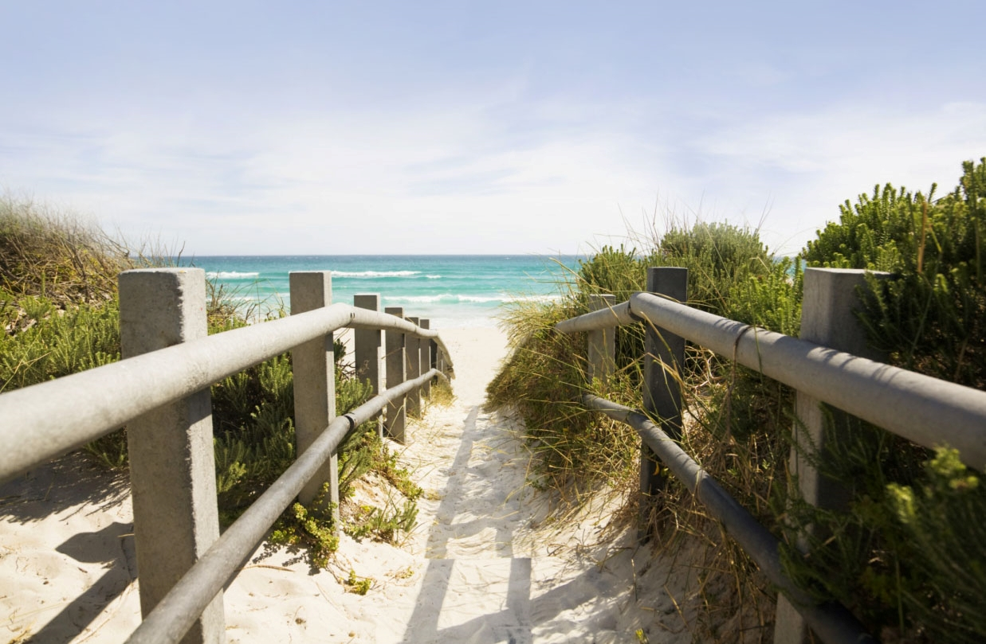

[Visa ett bra erbjudande här!]
[Det är enkelt att göra broschyren personlig. Om du vill ersätta platshållartexten med egen text markerar du den och börjar skriva. Ha inga blanksteg till höger eller vänster om tecknen i markeringen.] | [Pris]
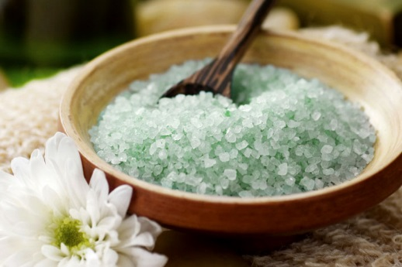 | 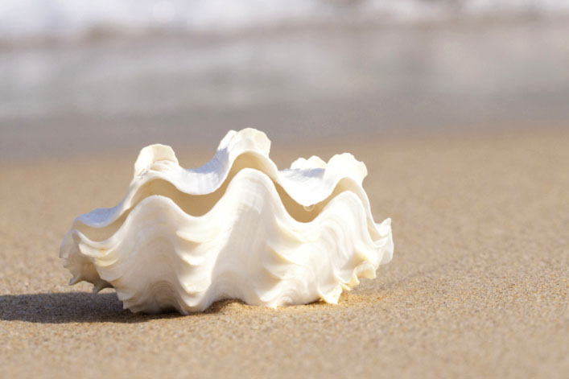 | 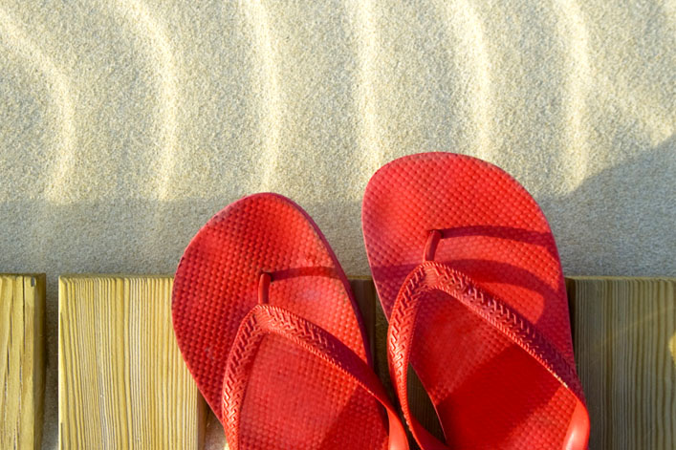
[Hämta bilden]  [Om du vill ersätta ett foto med ett eget tar du bort det, och klickar sedan på Bild på fliken Infoga.] | [Skapa en snygg sekvens]  [Bäst resultat i den här layouten  får du om du börjar med bilder av samma storlek. Högerklicka sedan på en bild för enkla förstorings-  och förminskningsalternativ.] | [Visa upp din stil]  [Markera ett foto, gå sedan till fliken Format under Bildverktyg och använd ett format, eller skala foton till en viss storlek.]

[Företagets namn]
[Lägg till en slogan eller annan avslutande text här] | [E-post] | [Webbplats] | [Telefon]

